

БЮДЖЕТ ДЛЯ ГРАЖДАН
на 2024 год и плановый период 2025 и 2026 годов

к проекту бюджета Барановского муниципального образования Аткарского муниципального района Саратовской области на 2024 год и плановый период 2024 и 2025 годов

Уважаемые жители Барановского муниципального образования!
Сегодня большое внимание уделяется теме информационной открытости в сфере бюджетных ресурсов. Эффективное использование бюджетных средств, с учетом приоритетов, определяемых жителями муниципального образования, недопустимость коррупции – важнейшие задачи, которые мы с вами можем решить, объединяя усилия.
Предлагаем вашему вниманию раздел «Бюджет для граждан», который в доступной форме познакомит вас с основными целями, задачами и приоритетными направлениями бюджетной политики администрации района, с основными характеристиками местного бюджета и результатами его исполнения.
«Бюджет для граждан» призван информировать население по бюджетным вопросам с целью привлечения большего количества граждан к участию в обсуждении вопросов формирования бюджета.

«Бюджет для граждан» познакомит Вас с положениями проекта основного финансового документа Барановского муниципального образования Аткарского муниципального района Саратовской области — решения Совета депутатов о местном бюджете Барановского муниципального образования. Представленная информация предназначена для широкого круга пользователей и всем жителям Барановского муниципального образования, так как бюджет затрагивает интересы каждого его жителя.
Граждане — и как налогоплательщики, и как потребители общественных благ — должны быть уверены в том, что передаваемые ими в распоряжение средства используются прозрачно и эффективно, приносят конкретные результаты как для общества в целом, так и для каждой семьи, для каждого человека.
Обращаем Ваше внимание на то, что бюджет для граждан на 2024 год и плановый период 2024 и 2025 годов и составлен по проекту бюджета Барановского муниципального образования Аткарского муниципального района Саратовской области на 2024 год и плановый период 2025 и 2026 годов внесенному в Совет депутатов Барановского МО Аткарского муниципального района 13 ноября 2023 года и носит ознакомительный и осведомительный характер.

Основные термины:

Бюджетная система Российской Федерации – основанная на экономических отношениях и государственном устройстве Российской Федерации, регулируемая законодательством Российской Федерации совокупность бюджетов и бюджетов государственных внебюджетных фондов.
Бюджет–форма образования и расходования денежных средств, предназначенных для финансового обеспечения задач и функций государства и местного самоуправления.
Доходы бюджета – поступающие в бюджет денежные средства, за исключением средств, являющихся источниками финансирования дефицита бюджета.
Расходы бюджета – выплачиваемые из бюджета денежные средства, за исключением средств, являющихся источниками финансирования дефицита бюджета.
Дефицит бюджета – превышение расходов над доходами.
Профицит бюджета – превышение доходов над расходами.
Бюджетные ассигнования – предельные объемы денежных средств, предусмотренных в соответствующем финансовом году для исполнения бюджетных обязательств
Муниципальный долг – обязательства государства (района) по полученным кредитам, предоставленным гарантиям перед кредиторами по обязательствам заемщиков
Муниципальное учреждение— некоммерческая организация, созданная Российской Федерацией, субъектом Российской Федерации или муниципальным образованием для оказания муниципальных услуг, выполнения работ.
Муниципальная программа — комплекс мероприятий и инструментов муниципальной политики, обеспечивающих в рамках реализации ключевых муниципальных функций достижение приоритетов и целей политики в сфере социально-экономического развития.
Муниципальные услуги (работы) – работы (услуги), оказываемые (выполняемые) органами местного самоуправления, муниципальными учреждениями и в случаях, установленных законодательством Российской Федерации, иными юридическими лицами.

Государственное (муниципальное) учреждение - некоммерческая организация, созданная Российской Федерацией, субъектом Российской Федерации или муниципальным образованием для оказания государственных (муниципальных) услуг, выполнения работ

Бюджетное учреждение - в целях обеспечения реализации предусмотренных законодательством Российской Федерации полномочий соответственно органов государственной власти (государственных органов) или органов местного самоуправления в сферах науки, образования, здравоохранения, культуры, социальной защиты, занятости населения, физической культуры и спорта, а также в иных сферах.

Межбюджетные трансферты – средства, предоставляемые одним бюджетом бюджетной системы Российской Федерации другому бюджету бюджетной системы Российской Федерации.

Дотации – межбюджетные трансферты, предоставляемые на безвозмездной основе без установления направлений и (или) условий их использования.

Субсидии – денежные средства, предоставляемые на условиях долевого финансирования нижестоящим бюджетам для осуществления их расходных обязательств по вопросам местного значения.

Субвенции – денежные средства, предоставляемые местным бюджетам на выполнение переданных полномочий государственных органов власти.

Ведомственная структура расходов бюджета ‐ распределение бюджетных ассигнований, предусмотренных законом (решением) о бюджете, по главным распорядителям бюджетных средств, разделам, подразделам, целевым статьям, группам (группам и подгруппам) видов расходов бюджетов либо по главным распорядителям бюджетных средств, разделам, подразделам и (или) целевым статьям (государственным (муниципальным) программам и непрограммным направлениям деятельности), группам (группам и подгруппам) видов расходов классификации расходов бюджетов.

Главный распорядитель бюджетных средств (ГРБС) -орган государственной власти (местного самоуправления), орган управления государственным внебюджетным фондом, или наиболее значимое учреждение науки, образования, культуры и здравоохранения, напрямую получающий(ее) средства из бюджета и наделенный правом распределять их между подведомственными распорядителями и получателями бюджетных средств.

Расходные обязательства -обусловленные законом, иным нормативным правовым актом, договором или соглашением обязанности публично-правового образования (Российской Федерации, субъекта Российской Федерации, муниципального образования) или действующего от его имени казенного учреждения предоставить физическому или юридическому лицу, иному публично-правовому образованию, субъекту международного права средства из соответствующего бюджета.

Публичные нормативные обязательства- публичные обязательства перед физическим лицом, подлежащие исполнению в денежной форме в установленном соответствующим законом, иным нормативным правовым актом размере или имеющие установленный порядок его индексации, за исключением выплат физическому лицу, предусмотренных статусом государственных (муниципальных) служащих, а также лиц, замещающих государственные должности Российской Федерации, государственные должности субъектов Российской Федерации, муниципальные должности, работников казенных учреждений, военнослужащих, проходящих военную службу по призыву (обладающих статусом военнослужащих, проходящих военную службу по призыву), лиц, обучающихся (воспитанников) в государственных (муниципальных) образовательных учреждениях.

Бюджетные обязательства - расходные обязательства, подлежащие исполнению в соответствующем финансовом году.

Источники финансирования дефицита бюджета -средства, привлекаемые в бюджет для покрытия дефицита (кредиты банков, кредиты от других уровней бюджетов, кредиты финансовых международных организаций, ценные бумаги, иные источники).
Проект решения «О местном бюджете Барановского муниципального образования Аткарского муниципального района Саратовской области на 2024 год и плановый период 2025 и 2026 годов» сформирован в соответствии с требованиями Бюджетного кодекса Российской Федерации на основе прогноза основных показателей плана социально – экономического развития муниципального образования на соответствующий период.

Бюджет муниципального образования состоит из двух взаимосвязанных и взаимодополняющих друг друга частей: доходной и

ДОХОДЫ БЮДЖЕТА
НАЛОГОВЫЕ ДОХОДЫ:
-налог прибыль, доходы;
-налоги на совокупный доход;
-налоги на имущество (земельный налог и налог на имущество физических лиц);
-государственная пошлина.
НЕНАЛОГОВЫЕ ДОХОДЫ
-доходы от использования имущества, находящегося в государственной и муниципальной собственности;
-штрафы, санкции, возмещение ущерба.
БЕЗВОЗМЕЗДНЫЕ ПОСТУПЛЕНИЯ
-поступления от других бюджетов бюджетной системы РФ (межбюджетные трансферты, дотации, субвенции)
Доходная часть показывает, откуда поступают денежные средства для финансирования деятельности органов местного самоуправления, каких отчислений поступает больше всего. Расходная часть показывает, на какие цели направляются собранные и поступившие средства.

Прогноз
социально-экономического развития Барановского муниципального образования Аткарского муниципального района Саратовской области на 2024 год

Прогноз социально-экономического развития Барановского муниципального образования Аткарского муниципального района Саратовской области на 2024 год и плановый период 2025 и 2026 годов разработан на основании сценарных условий для формирования вариантов прогноза социально-экономического развития в 2024-2026 годах, индексов-дефляторов по основным видам экономической деятельности, предложенных Министерством экономического развития Российской Федерации, Стратегии социально-экономического развития области до 2026 года.
При прогнозировании учтены приоритеты государственной экономической политики, задачи, поставленные Президентом Российской Федерации в Послании Федеральному Собранию Российской Федерации, Губернатором Саратовской области и другими органами законодательной и исполнительной власти,
При формировании прогнозных параметров учтены итоги развития российской экономики в 2023 году, а так же тенденций мирового экономического развития и внешнеэкономической конъюнктуры.
В прогнозный период не ожидается существенного роста безработицы.

Ожидаемые итоги социально-экономического развития по Барановскому МО в 2022 году и показатели на 2024 год и плановый период 2025 и 2026 годов в сравнении с 2021 годом

( тыс. руб.)

Основные характеристики проекта местного бюджета

Проектом решения предлагается рассмотреть характеристики местного бюджета:
на 2024 год:
общий объем доходов 10 393,3 тыс. руб.
общий объем расходов 10 509,5 тыс. руб.
дефицит 116,2 тыс. руб.

На 2025 год:
общий объем доходов 5 389,7 тыс. руб.
общий объем расходов 5 459,4 тыс. руб.
дефицит 69,7 тыс. руб.

На 2026 год:
общий объем доходов 5 387,9 тыс. руб.
общий объем расходов 5 459,4 тыс. руб.
дефицит 71,5 тыс. руб.

Д О Х О Д Ы

Исходя из прогноза социально-экономического развития Барановского муниципального образования на 2024 год и плановый период 2025 и 2026 годов:
На 2024 год налоговые и неналоговые доходы бюджета прогнозируются в сумме 5 274,0 тыс. руб., что ниже плана 2023 года на 82 % или 1 085,3 тыс. руб.
Основной объем поступлений – 75,8 % прогнозируется по налоговым доходам. В разрезе доходных источников наибольший вклад –2 000,0 тыс. руб. (или 37,9 %) обеспечивает земельный налог; на втором месте – акцизы по подакцизным товарам – 1 575,0 тыс. руб. или 29,8 %. Объем неналоговых доходов в структуре собственных доходов занимает 1,7 % или 45,0 тыс. руб. В основном это доходы от использования имущества, находящегося в муниципальной собственности.
Вклад остальных источников незначителен.
На 2025 год налоговые и неналоговые доходы бюджета прогнозируются в сумме 50274,0 тыс. руб., что равно плану 2024 года.
На 2026 год налоговые и неналоговые доходы бюджета прогнозируются в сумме 5 274,0 тыс. руб., что также равно плану 2025 года.
Объем безвозмездных поступлений из бюджетов других уровней на 2024 год определен в размере 5 119,3 тыс. руб., на 2025 год –115,7 тыс. руб., на 2026 год –113,9 тыс. руб. Уменьшение объема безвозмездных поступлений по сравнению с 2023 годом произойдет за счет поступления субсидий по дорожному фонду из федерального бюджета.

Наименование показателя | Утверждено на 2023 год | Исполнено за 9 месяцев | План на  2024 год | Прогноз на 2025 год |  | Прогноз на 2026 год
1 | 3 | 4 | 5 | 6
Налоговые доходы | 4 824,3 | 5 436,0 | 5 229,0 | 5 229,0 |  | 5 229,0
Налоги на доходы физических лиц | 345,3 | 304,7 | 424,0 | 424,0 |  | 424,0
Акцизы | 1 639,0 | 1 472,8 | 1 575,0 | 1 575,0 |  | 1 575,0
Единый сельхоз налог | 760,0 | 2 209,2 | 800,0 | 800,0 |  | 800,0
Налоги на имущество | 420,0 | 102,4 | 420,0 | 420,0 |  | 420,0
Государственная пошлина | 10,0 | 1,9 | 10,0 | 10,0 |  | 10,0
Неналоговые доходы | 2 435,0 | 5 008,7 | 45,0 | 45,0 |  | 45,0
Доходы от использования имущества находящегося в государственной и муниципальной собственности | 1525,0 | 3 169,2 | 45,0 | 45,0 |  | 45,0
Штрафы, санкции, возмещение ущерба | 10,0 | 0,0 | 5,0 | 5,0 | 5,0
Всего собственных налогов | 7 259,3 | 10 444,7 | 5 274,0 | 5 274,0 | 5 274,0



РАСХОДЫ

Расходная часть бюджета предусмотрена на 2024 год в сумме 10 509,5 тыс. руб., что ниже уровня 2023 года на 109 % или на 1 091,9 тыс. руб. (в связи с поступлением в 2023 году субсидий по дорожному фонду из федерального бюджета), на 2025 год в сумме 5 599,4 тыс. руб., на 2026 год в сумме 5 759,4 тыс. руб.
На плановый период учтены условно утвержденные расходы местного бюджета, которые составили на 2025 год 140,0 тыс. руб., на 2026 год 300,0 тыс. руб. При формировании расходов местного бюджета на 2024 год и плановый период 2025-2026 годы оплата труда предусмотрена в пределах установленных нормативов.
Расходы бюджета на 2024 год и плановый период 2025 и 2026 годов будут складываться из следующих статей:

Наименование | Раздел | Подраздел | Сумма
Наименование |  |  | 2024 год | 2025 год | 2026 год
1 | 3 | 4 | 7 | 8 | 9
Администрация Барановского муниципального образования Аткарского муниципального района Саратовской области |  |  | 10 509,5 | 5 459,4 | 5 459,4
ОБЩЕГОСУДАРСТВЕННЫЕ ВОПРОСЫ | 01 |  | 3 763,0 | 3 722,9 | 3 722,9
Функционирование высшего должностного лица субъекта Российской Федерации и муниципального образования | 01 | 02 | 1 449,4 | 1 549,4 | 1 549,4
Функционирование Правительства Российской Федерации, высших исполнительных органов государственной власти субъектов Российской Федерации, местных администраций | 01 | 04 | 2 307,6 | 2 167,5 | 2 167,5
Резервные фонды | 01 | 11 | 1,0 | 1,0 | 1,0
Другие общегосударственные вопросы | 01 | 13 | 5,0 | 5,0 | 5,0
НАЦИОНАЛЬНАЯ ОБОРОНА | 02
Осуществление первичного воинского учета на территориях, где отсутствуют военные комиссариаты | 02 | 03
НАЦИОНАЛЬНАЯ БЕЗОПАСНОСТЬ И ПРАВООХРАНИТЕЛЬНАЯ ДЕЯТЕЛЬНОСТЬ | 03 |  | 8,0 | 8,0 | 8,0
Обеспечение пожарной безопасности | 03 | 10 | 8,0 | 8,0 | 8,0
НАЦИОНАЛЬНАЯ ЭКОНОМИКА | 04 |  | 6 585,0 | 1 575,0 | 1 575,0
Дорожное хозяйство (дорожные фонды) | 04 | 09 | 6 585,0 | 1 575,0 | 1 575,0
ЖИЛИЩНО-КОММУНАЛЬНОЕ ХОЗЯЙСТВО | 05 |  | 95,4 | 95,4 | 95,4
Благоустройство | 05 | 03 | 95,4 | 95,40 | 95,4
КУЛЬТУРА, КИНЕМАТОГРАФИЯ | 08 |  | 10,0 | 10,0 | 10,0
Другие вопросы в области культуры, кинематографии | 08 | 04 | 10,0 | 10,0 | 10,0
СОЦИАЛЬНАЯ ПОЛИТИКА | 10 |  | 48,0 | 48,0 | 48,0
Пенсионное обеспечение | 10 | 01 | 48,0 | 48,0 | 48,0
Всего: |  |  | 10 509,5 | 5 459,4 | 5 459,4



Раздел 01 «Общегосударственные вопросы»

В данном разделе запланированы расходы на 2024 год в сумме 3 763,0 тыс. руб., на 2025 год 3 722,9 тыс. руб., на 2026 год 3 722,9 тыс. руб. В 2024 году средства планируется направить:

- на содержание органов управления в сумме 3 390,7 тыс. руб.,

- на уплату членских взносов в «Ассоциацию муниципальных образований» 5,0 тыс. руб.

- объем резервного фонда определен в размере 1,0 тыс. руб.

- на реализацию муниципальной программы «Развитие местного самоуправления Барановского муниципального образования Аткарского муниципального района на 2024-2026 годы» в сумме 326,2 тыс. руб.,

- на реализацию прочих общегосударственных расходов, направленных на решение вопросов местного значения 117,6 тыс. руб.

5,0 тыс. руб. - межбюджетные трансферты бюджету муниципального района из бюджета поселения по осуществлению части полномочий по контролю за исполнением бюджета поселения в соответствии с заключенными соглашениями;

35,1 тыс. руб. - межбюджетные трансферты бюджету муниципального района из бюджета поселения по осуществлению части полномочий по составлению проекта бюджета поселения и исполнения бюджета поселения в соответствии с заключенными соглашениями;



2. Национальная оборона.
Расходы бюджета по данной статье на осуществление первичного воинского учета на территориях, где отсутствуют военные комиссариаты, на сегодняшний день не определены. Расходы будут производиться за счет средств федерального бюджета.

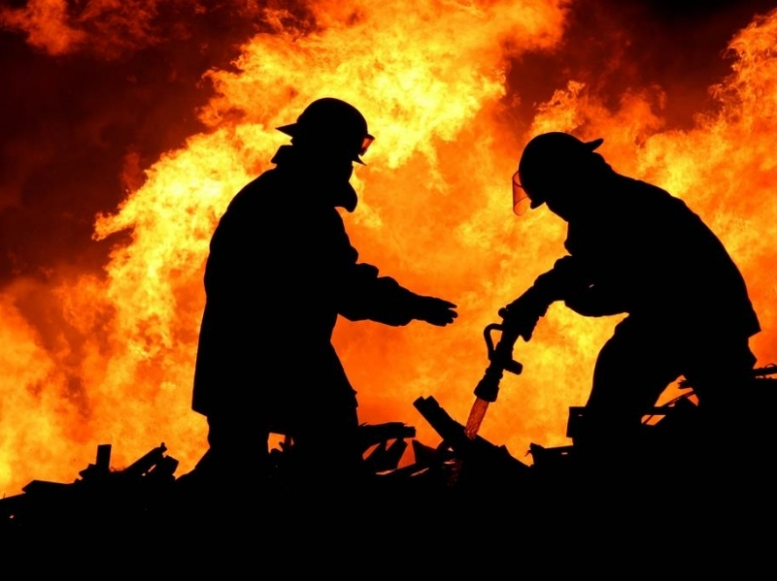

Раздел 03 «Национальная безопасность»

По данному разделу предусмотрены бюджетные ассигнования на 2024 год 8,0 тыс. руб., на 2025 год 8,0 тыс. руб., на 2026 год по 8,0 тыс. руб. На 2024 год средства запланированы в пределах утвержденного бюджета 2023 года.
Средства планируется направить:
- на мероприятие муниципальной программы «Пожарная безопасность Барановского муниципального образования на 2024-2026 годы»

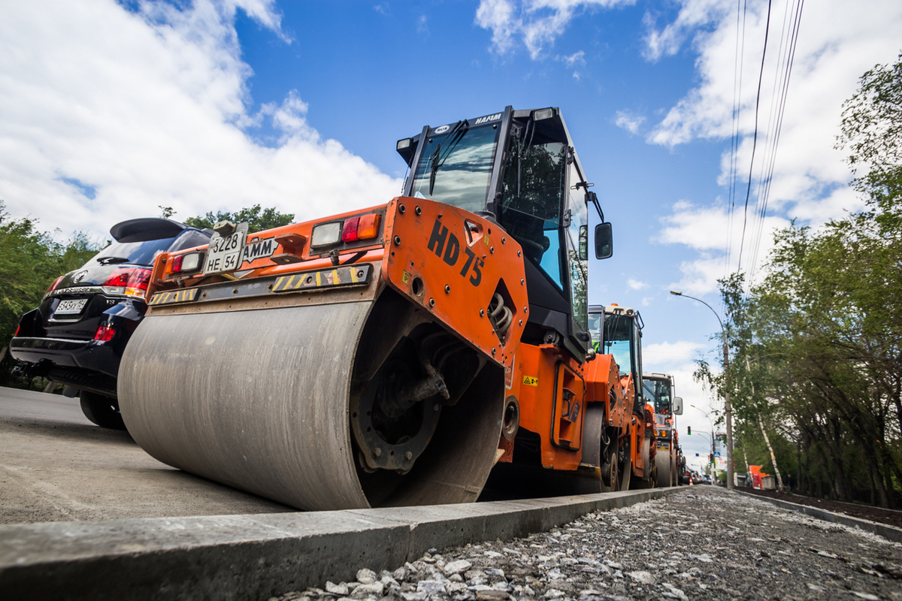

Раздел 04 «Национальная экономика»

По данному разделу бюджетные ассигнования предусмотрены на 2024 год в сумме 6 585,0 тыс. руб., на 2025 год 1575,0 тыс. руб., на 2026 год 1575,0 тыс. руб. Средства планируется направить:

- на мероприятие муниципальной программы «Дорожная деятельность в отношении автомобильных дорог местного значения в границах населенных пунктов Барановского муниципального образования на 2024-2026 годы»



Раздел 05 «Жилищно-коммунальное хозяйство»

По данному разделу бюджетные ассигнования предусмотрены на 2024 год в сумме 95,4 тыс. руб., на 2025 год 95,4 тыс. руб., на 2026 год 95,4 тыс. руб. Средства планируется направить:
- на реализацию муниципальной программы "Благоустройство Барановского муниципального образования на 2024-2026 годы"



Раздел 08 «Культура и кинематография»

Бюджетные ассигнования на исполнение расходных обязательств по данному разделу на 2024 год составляют 10,0 тыс. руб., на 2025 год 10,0 тыс. руб., на 2026 год 10,0 тыс. руб. В 2024 году средства планируется направить:
на муниципальную программу "Развитие культуры муниципального образования на 2024-2026 годы" в сумме 10,0 тыс. руб.:
-6,0 тыс. руб. - обеспечение сохранности историко-культурного наследия;
-4,0тыс. руб. - сохранение и развитие традиционной культуры народов, проживающих на территории муниципального образования, стимулирование культурно-досуговой деятельности.

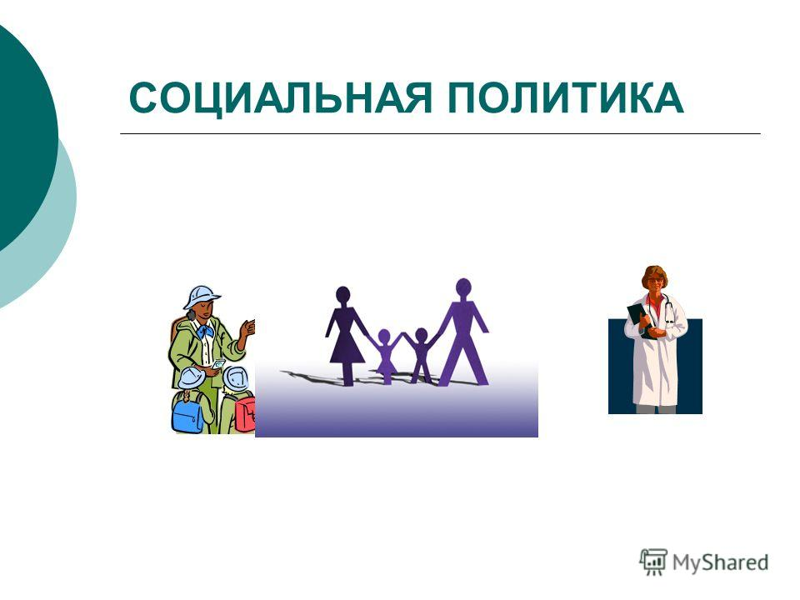

Раздел 10 «Социальная политика»

Бюджетные ассигнования на исполнение расходных обязательств по данному разделу на 2024 год составляют 48,0 тыс. руб., на 2025 год 48,0 тыс. руб., на 2026 год 48,0 тыс. руб. Эти средства будут направлены на реализацию муниципальной программы «Социальная политика Барановского муниципального образования на 2024-2026 годы»

Источники внутреннего финансирования дефицита бюджета
Барановского МО Аткарского муниципального района

Предоставление муниципальных гарантий и муниципальных заимствований в 2024-2026 годах не предусматривается.

Муниципальная программа – объединяет все финансовые и иные ресурсы, планируемые для достижения определенной стратегической цели социально-экономического развития муниципального образования

Объемы бюджетных ассигнований по муниципальным программам местного бюджета Барановского МО Аткарского МР на 2024-2026 годы

Наименование | Целевая статья | Вид расходов | Сумма
1 | 2 | 3 | 4
Муниципальная программа "Развитие культуры Барановского муниципального образования на 2024-2026 годы" | 10 0 00 00000 |  | 30,0
Муниципальная программа "Пожарная безопасность Барановского муниципального образования на 2024-2026 годы" | 12 0 00 00000 |  | 24,0
Муниципальная программа "Благоустройство Барановского муниципального образования на 2024-2026 годы" | 15 0 00 00000 |  | 286,2
Муниципальная программа "Дорожная деятельность в отношении автомобильных дорог местного значения в границах населенных пунктов Барановского муниципального образования на 2024-2026 годы" | 16 0 00 00000 |  | 9 735,0
Муниципальная программа " Социальная политика Барановского муниципального образования Аткарского муниципального района на 2024-2026 годы" | 33 0 00 00000 |  | 144,0
Муниципальная программа "Развитие местного самоуправления Барановского муниципального образования Аткарского муниципального района на 2024-2026 годы" | 55 0 00 00000 |  | 978,6
Всего |  |  | 11 197,8

Информация о муниципальном долге по видам долговых обязательств Барановского муниципального образования Аткарского муниципального района
Наименование | Исполнено  на 01.01.2022 | ожидание  на 01.01.2024 | план  на 01.01.2025
1 | 2 | 3 | 4
Объем долга муниципального образования субъекта РФ | 0,0 | 0,0 | 0,0
Долговые обязательства по видам:
– Бюджетные кредиты, привлеченные от  других бюджетов бюджетной системы  Российской Федерации | 0,0 | 0,0 | 0,0
– Кредиты, полученные от кредитных организаций | 0,0 | 0,0 | 0,0
– Ценные бумаги | 0,0 | 0,0 | 0,0
– Муниципальные гарантии | 0,0 | 0,0 | 0,0
– Иные долговые обязательства
Верхний предел муниципального внутреннего долга по состоянию на 1 января 2024 года составит 0,0 рублей.
Верхний предел муниципального внутреннего долга по состоянию на 1 января 2025 года составит 0,0 рублей.
Верхний предел муниципального внутреннего долга по состоянию на 1 января 2026 года составит 0,0 рублей.

Контактная информация для граждан:

Администрация Барановского муниципального образование Аткарского муниципального района

Саратовской области
адрес: 412419, Саратовская область, Аткарский район, село Барановка, ул. Советская, дом 23
телефон: 8 (84552) 4-61-31
email: syxovsergey2018@yandexl.ru
график работы: понедельник-пятница с 8.00 до 17.00, обед с 13.00 до 14.00

